МБДОУ 72

Иванова А.В.

Конспект

«Почему ручьи побежали»

(Взаимосвязь явлений в природе)

Ранний возраст (1,6 -2 года)

Программное содержание: формировать у детей признаки и приметы весны: греет солнышко, дети сняли варежки и шарф, бегут ручьи; развивать зрительное восприятие; воспитывать наблюдательность и любовь к окружающей природе. Материал: картина «Весна», кукла Катя.

Предметы весенней одежды: демисезонное пальто, берет, туфельки. Ход: Воспитатель и дети рассматривают картину «Весна: дети пускают кораблики, светит солнышко, бегут ручейки.

Педагог предлагает пойти на прогулку вместе с куклой Катей и просит детей помочь надеть ей одежду: - На улице светит солнышко, мы шубу надевать не будем, мы наденем кукле Кате пальто!

Принеси, Аня, пальто! Что ты принесла? (Пальто)

- На улице светит солнышко, мы не будем надевать теплую шапку, мы наденем кукле Кате беретик!

Принеси, Саша, беретик! Что ты принесла? (Беретик).

На улице тепло, мы не будем надевать варежки и шарф. Мы их положим в шкафчик.

Куда мы положим шарф и варежки? (В шкафчик.)

Когда будет одета кукла Катя, дети вместе с воспитателем и куклой идут гулять по группе и опять подходят к картине, где дети пытаются рассказать кукле, что изображено на картине. (Если дети затрудняются, воспитатель помогает.)

В конце проводится подвижная игра

«Дождик – солнышко!»

Дождик, дождик,

Полно лить,

Малых детушек мочить.

Солнышко, выходи,

Яркое, посвети!

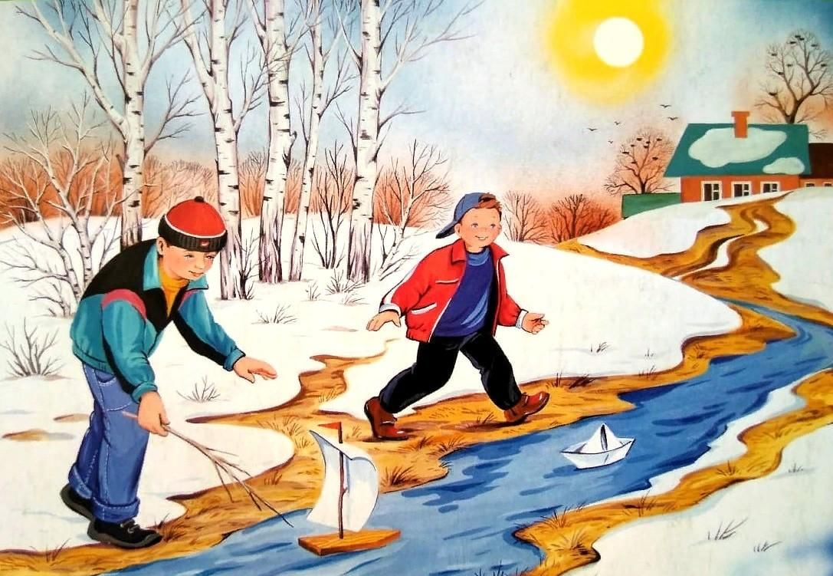

Источник: Н.А. Карпухина «Реализация содержания образовательной деятельности» Ранний возраст (1.5 – 2 года)